Задачи занятия:
Образовательные:
- способствовать формированию понятий: добро и зло;
- учить участвовать в диспутах: слушать собеседника и излагать свои мысли;
- помочь усвоить основы взаимоотношений в обществе;
Воспитательные:
- способствовать воспитанию моральных качеств: добро и зло;
- воспитывать культуру поведения.
Развивающие:
- развивать представления младшего школьника о значении нравственных норм и ценностей для достойной жизни личности, семьи, общества;
- развивать умение ориентироваться в своей системе знаний: отличать новое от уже известного; «открывать» новые знания;
УУД: Личностные:
- развивать умение адаптироваться к сложным ситуациям;
- развивать этические чувства, доброжелательность и эмоционально-нравственную отзывчивость, понимание и сопереживание чувствам других людей;
- способствовать проявлению самостоятельности в разных видах детской деятельности;
- формировать ЗОЖ.
Регулятивные:
- создать возможность планирования совместно с учителем своих действий в соответствии с поставленной задачей и условиями ее реализации;
- развивать умение младшего школьника контролировать свою деятельность.
- Коммуникативные:
- создать условия для совместного решения задач;
- способствовать осуществлению взаимодействия ребенка при работе в паре;
- помочь ребенку в аргументации своего мнения (умение оформлять свои мысли в устной форме; слушать и понимать речь других);
Планируемый результат
Предметные:
- готовность к нравственному самосовершенствованию, духовному развитию;
- знакомство с основными нормами светской морали, понимание их значения в выстраивании конструктивных отношений в семье и обществе;
- понимание значения нравственности в жизни человека и общества;
- становление внутренней установки личности поступать согласно своей совести, воспитание нравственности, основанной на свободе совести;
- осознание ценности человеческой жизни.
Личностные:
- уметь выделять основные признаки нравственных ценностей, приводить пример их проявления;
- понимание учащимися, что носители различных моделей поведения должны взаимодействовать между собой на основе «Золотого правила нравственности»: не делай другому того, чего не желаешь себе»;
Метапредметные:
- освоение учащимися универсальных способов деятельности, применяемых как в рамках образовательного процесса, так и в реальных жизненных ситуациях: умение выделять признаки и свойства, особенности объектов, процессов и явлений действительности ( в т. ч. социальных и культурных) в соответствии с содержанием учебного предмета «Основы религиозных культур и светской этики»;
- высказывать суждения на основе сравнения функциональных, эстетических качеств, конструктивных особенностей объектов, процессов и явлений действительности.

Наш урок начнём с улыбки. Повернитесь друг к другу и улыбнитесь. Улыбка связана с нашей сегодняшней темой. Прочитайте пословицы, записанные на слайде и вставьте пропущенные слова.
СЛАЙД2
- Жизнь дана на ДОБРЫЕ дела
- ДОБРЫМИ делами человек славен
- ДОБРЫЕ дела добру учат
Проверим, правильно ли у нас получилось.
СЛАЙД3
Какая сегодня у нас тема?
Какую цель урока мы ставим перед собой?
Что же такое доброта в вашем понимании?
Сейчас нам понадобятся планшеты. Для этого вспомним правила работы с планшетом.
Вам надо перейти по кьюар коду. Ваша задача выбрать и распределить добрые и плохие поступки на две группы?
- Сделать уборку в доме;
- навести порядок в школьном дворе;
- накормить бездомную собаку;
- подготовить концерт для пожилых людей и инвалидов;
- отнести вещи в организацию по социальной защите населения;
- помочь детям сиротам и инвалидам;
- сделать кормушки птицам зимой;
- сделать скворечники весной;
- помочь пожилому человеку нести сумку.
- Не будем делать никогда:
- обидеть маму; поссориться с товарищем;
- равнодушно пройти мимо плачущего малыша;
- замахнуться палкой на собаку;
- не покормить домашнего питомца;
- не позаботиться о младшем братике или сестрёнке;
- подраться с мальчиками; не позаботиться о пожилой бабушке.
Ещё Лев Николаевич Толстой говорил:
“Из всех наук, которые должен знать человек, главная наука есть о том, как жить, делая как можно меньше зла и как можно больше добра”
Как вы понимаете эти слова?
Поработаем в парах. Вспомним правила работы в парах.
У вас лежат карточки с ситуациями, прочитайте их и обсудите как можно решить
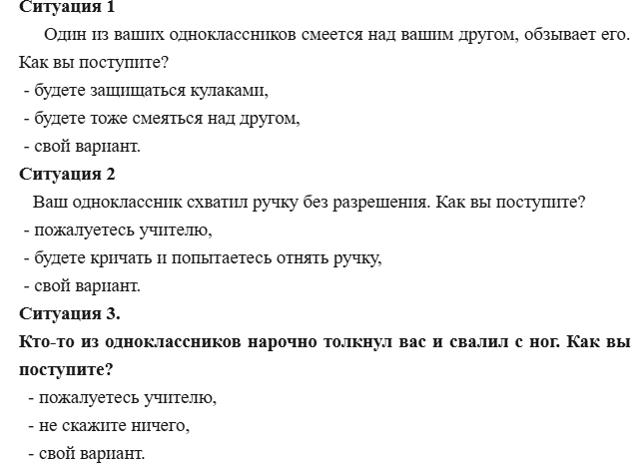
У вас у всех верные ответы.
Вы прочитали плохие поступки. Но есть же люди, которые совершают хорошие. Как называют людей, которые оказывают благотворительную помощь престарелым людям, инвалидам, бездомным, сиротам? (волонтёрами)
В каждой стране существует много благотворительных организаций. Они стараются затронуть каждую сторону жизни: по защите природы, животных, бездомных, инвалидов, одиноких престарелых людей. А какие благотворительны организации вы знаете?
Какую благотворительную помощь можем оказать мы, школьники?
Собрать корм бездомным животных
Подготовить открытки и поздравления в дома престарелых.
Собрать крышки
В нашей школе объявлена неделя добрых дел.
Разделимся на две группы. Назовите правила работы в группе. У вас на листах распределены роли, назовите их.
Вам надо создать план наших действий по методике коллективно творческий дел Игоря Петровича Иванова, как орлята России. В дневник добрых дел, обведите свою ладошку и напишите в ней, какое доброе дело, вы сможете выполнить за неделю добрых дел. А вам составить ромашку у которой на лепестках вы напишите качества, которыми должен обладать добрый человек
Песня барбарики добрые дела.
Подведём итоги урока. Какая была тема? Какая цель? Достигли мы её? Захотелось ли вам совершить добрый поступок. Поблагодарите друг друга за продуктивную работу. Пожмите руку. Обнимитесь.

